

实验报告

实 验（三）

题 目 优化

专 业 计算机类
学 号 120L022314
班 级 2003012
学 生 瞿久尧
指 导 教 师 郑贵滨老师
实 验 地 点 线上
实 验 日 期 4.22

计算学部

目 录

第1章 实验基本信息 - 3 -
1.1 实验目的 - 3 -
1.2 实验环境与工具 - 3 -
1.2.1 硬件环境 - 3 -
1.2.2 软件环境 - 3 -
1.2.3 开发工具 - 3 -
1.3 实验预习 - 3 -
第2章 实验预习 - 4 -
2.1 程序优化的十大方法（5分） - 4 -
2.2性能优化的方法概述（5分） - 4 -
2.3 Linux下性能测试的方法（5分） - 4 -
2.4 Windows下性能测试的方法（5分） - 4 -
第3章 性能优化的方法 - 5 -
第4章 性能优化实践 - 7 -
第5章 总结 - 8 -
5.1 请总结本次实验的收获 - 8 -
5.2 请给出对本次实验内容的建议 - 8 -
参考文献 - 9 -

第1章 实验基本信息

1.1 实验目的

理解程序优化的10个维度

熟练利用工具进行程序的性能评价、瓶颈定位

掌握多种程序性能优化的方法

熟练应用软件、硬件等底层技术优化程序性能

1.2 实验环境与工具

1.2.1 硬件环境

X64 CPU；2GHz；2G RAM；256GHD Disk 以上

1.2.2 软件环境

Windows7/10 64位以上；VirtualBox/Vmware 11以上；Ubuntu 16.04 LTS 64位/优麒麟 64位 以上；

1.2.3 开发工具

Visual Studio 2010 64位以上；CodeBlocks 64位；vi/vim/gedit+gcc

1.3 实验预习
流水线、超线程、超标量、向量、多核、GPU、多级CACHE、编译优化Ox、多进程、多线程等多种因素对程序性能的综合影响。

第2章 实验预习
总分20分

2.1 程序优化的十大方法（5分）
1.更快
2.存储空间、运行空间更省
3.UI交互更美
4.更正确
5.更可靠
6.可移植
7.功能更强大
8.使用更方便
9.格式符合编程规范、接口规范
10.更易懂

2.2性能优化的方法概述（5分）
性能优化包括一般有用的优化以及面向编译器、超标量CPU、向量CPU、存储器的优化，还可以使用CMOVxx等指令、嵌入式汇编、将内存作为逻辑磁盘、多进程优化、文件访问优化、并行计算、网络计算优化、GPU编程、算法优化、超级计算等达到性能优化的目的。

2.3 Linux下性能测试的方法（5分）
用Oprofile彻底了解性能
将Cachegrind和Callgrind用于性能调优

2.4 Windows下性能测试的方法（5分）
使用Visual Studio 中自带的性能探测器，可以查看CPU、RAM、GPU等信息

第3章 性能优化的方法
总分20分

逐条论述性能优化方法名称、原理、实现方案（至少10条）

3.1 代码移动
减少计算执行的频率
将不需要修改的变量赋值之类的代码提到循环外，减少不必要代码执行
3.2 复杂指令简化
一些比较复杂的计算可以用其他的简单算法进行替换，比如除法或乘法可以用右移和左移，加法和减法代替。
3.3 共享公用子表达式
重用表达式的一部分
使用O1时，GCC会做这个优化
3.4 流水线
根据CPU中对应操作功能单元的数量写代码，尽量将功能单元的流水线填满，保证程序达到操作的吞吐量界限。循环展开就具有这样的作用。
3.5 利用CMOVxx等指令
利用cpu中的寄存器，加快速度，减少cmp+jxx的操作
3.6 嵌入式汇编
利用嵌入式汇编提升关键代码的性能，因为编译器并不能在所有情况下都达到最好的编译效果，所以有时候自己写汇编代码可能能提高性能。
3.7 面向编译器的优化
Ox：0 1 2 3 g，gcc为了满足用户的需要，提供了近百种优化选项，用来对编译时间，目标文件长度，执行效率这个三维模型进行不同的取舍和平衡，是编译器自身进行优化。
3.8 面向存储器的优化：Cache
重新排列提高空间局部性，降低不命中率；分块提高时间局部性，同样也是降低不命中率
3.9 内存作为逻辑磁盘
内存的读写速度比磁盘的读写速度快几个数量级
3.10 多进程优化
用fork函数，每个进程负责各自的工作任务，通过mmap共享内存或磁盘进行交互。
第4章 性能优化实践
总分60分

4.1 原始程序及说明（10分）
可以理解为将1张1920*1080的图进行图像平滑处理。目标就是尽可能降低循环所用时间。难点在于如何提高总计算速度。
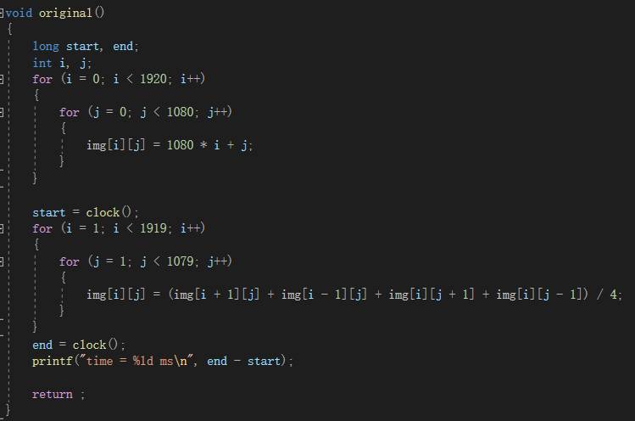

4.2 优化后的程序及说明（20分）
CPU：循环展开，灌满流水线，展开8次；
Cache：进行分块，时间局部性，降低不命中率（实际上Cache优化对于这个很小的数组无明显优化效果，因为L1足够大，导致不命中率本就不高）
复杂指令简化：由于数组寻址有乘法在其中，所以采用-1080或+1080代替取上一行和下一行的值，利用右移代替除4；
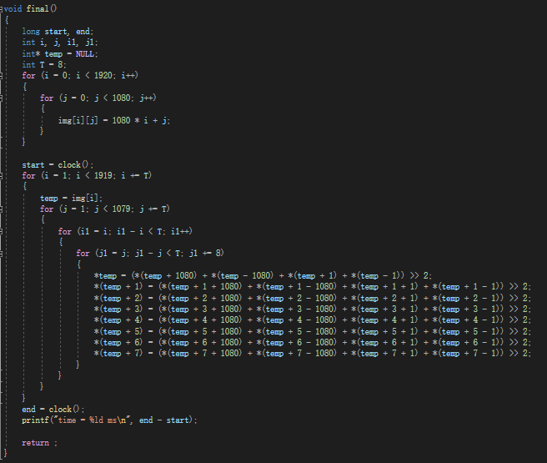
4.3 优化前后的性能测试（10分）
用clock()函数计算平滑算法所需的时间，根据所需时间来评判性能
4.4 结合自己计算机的硬件参数，分析优化后程序的各个参数选择依据。（15分）
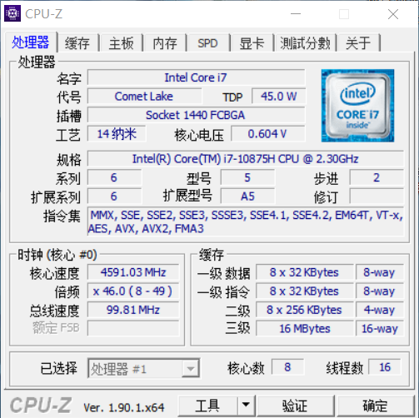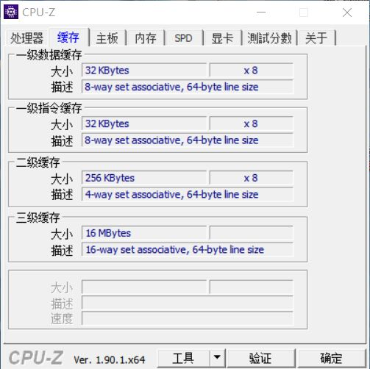
根据CPU核数确定自己CPU的功能单元应该是8的倍数，以及尝试了2，4，8的循环展开，发现以8来进行循环展开是最优的。
查看L1的大小来分析Cache的优化效果
4.5 还可以采取的进一步的优化方案（5分）
利用gcc进行Oxx优化

第5章 总结

5.1 请总结本次实验的收获

5.2 请给出对本次实验内容的建议

注：本章为酌情加分项。

参考文献

为完成本次实验你翻阅的书籍与网站等
[1] 林来兴. 空间控制技术[M]. 北京：中国宇航出版社，1992：25-42.
[2] 辛希孟. 信息技术与信息服务国际研讨会论文集：A集[C]. 北京：中国科学出版社，1999.
[3] 赵耀东. 新时代的工业工程师[M/OL]. 台北：天下文化出版社，1998 [1998-09-26]. http://www.ie.nthu.edu.tw/info/ie.newie.htm（Big5）.
[4] 谌颖. 空间交会控制理论与方法研究[D]. 哈尔滨：哈尔滨工业大学，1992：8-13.
[5] KANAMORI H. Shaking Without Quaking[J]. Science，1998，279（5359）：2063-2064.
[6] CHRISTINE M. Plant Physiology: Plant Biology in the Genome Era[J/OL]. Science，1998，281：331-332[1998-09-23]. http://www.sciencemag.org/cgi/ collection/anatmorp.

